**第十六章树：求树的叶子结点；构造最小生成树；构造最优二叉树并给出最佳前缀码**（Huffman 编码）

1. 已知无向树T中，有3个3度顶点，2个4度顶点，其余的顶点均为树叶，求T的树叶数。

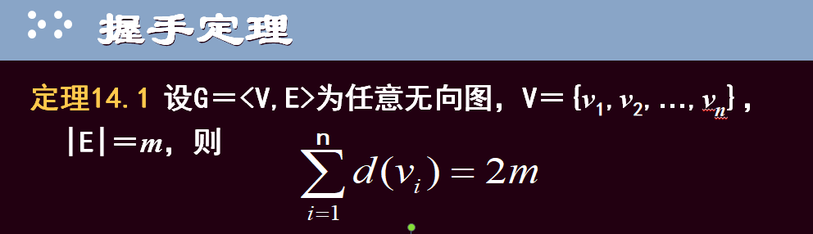

2. 如下图所示的带权图,画出该图的最小生成树。

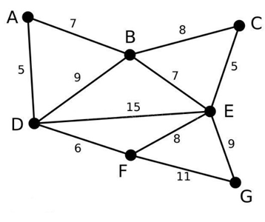

3. 已知在传输中，a、b、c、d、e、f出现的频率分别为5%、9%、12%、13%、16%、45%，求传输它们的最佳前缀码。

4.权数1，2，3，4，5，6，7，构造一棵最优二叉树，并由此树构造一个最佳前缀码（Huffman 编码）。

**第十五章图：判断图是否是欧拉图和哈密顿图**

**欧拉图：**

定理15.1 无向图G是欧拉图当且仅当G是连通图，且G中没有奇度顶点。

**哈密顿图：**

推论 设*G*为*n*(*n*≥3)阶无向简单图，若对于*G*中任意两个不相邻的顶点*vi*,*vj*，均有

*d*(*vi*)+*d*(*vj*)≥*n* (15.2)

则*G*中存在哈密顿回路，从而*G*为哈密顿图。

设无向图G＝<V,E>是哈密顿图，对于任意V1V，且V1≠，均有

p(G-V1)≤|V1|

其中，p(G-V1)为G-V1的连通分支数。

1. 求无向完全图K7有多少条边，并判断该图是否为欧拉图和哈密顿图。

**第十四章图：根据给出的点和边集合，画出图，写出邻接矩阵，关联矩阵，并写出各点的出度和入度;图的补图**

1. 有向图D=<V, E>,V={a,b,c,d}, E={<a,a>,<a,b>,<a,b>,<c,b>,<b,d>},画出图,写出关联矩阵、邻接矩阵，并写出各点的出度和入度。

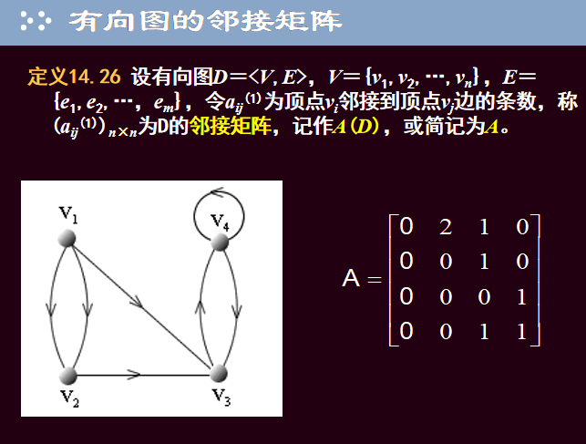

1. 设简单无向图G有n个结点,m条边，证明G中δ(G) ≤  ≤ △(G)。

3.已知9阶无向简单图有19条边，求G的补图有多少条边？

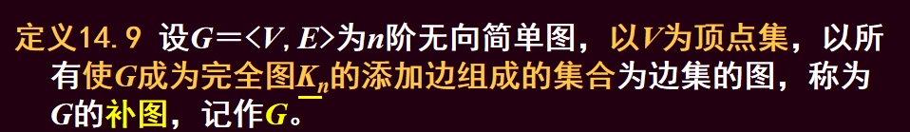

4.有n个人，每个人都有奇数个好友，证明n为偶数。

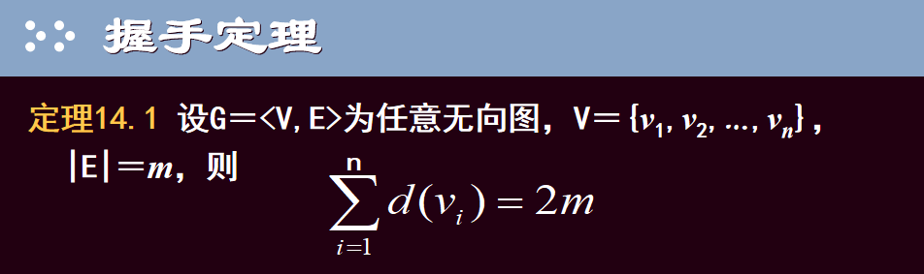

**第八章函数：判断是否是函数，是否是单射，满射，双射**

**定义8.1 设F为二元关系，若x∈dom F，都存在唯一的y∈ran F 使xFy成立，则称F为函数(function)(或称作映射(mapping))。**

设A=Z，B=N，f(x)=x2+1, 判断f是否是A到B的函数，如果是，是否是单射，满射，双射？

设集合A={1,2,3}，B={a,b},给出从A到B的函数，并指出哪些函数是双射函数。

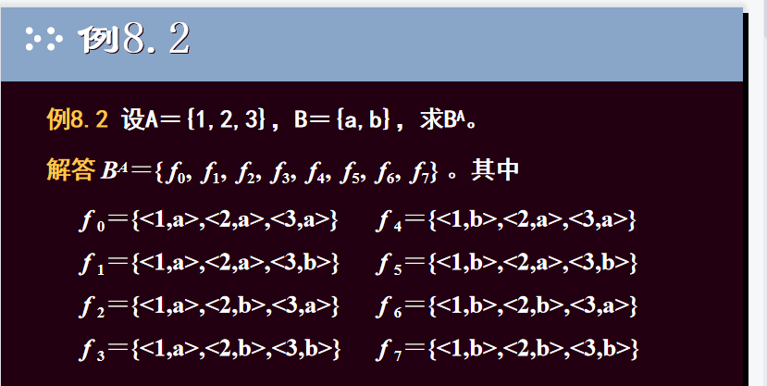

**第七章二元关系：笛卡尔积；右复合运算，逆运算；画出关系图；关系矩阵，判断、证明等价关系，写出划分，写出偏序关系，并画出哈斯图，写出极大元，极小元，最大元，最小元。**

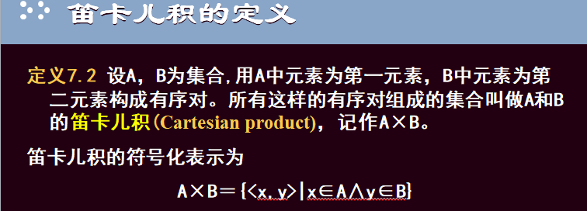

1. 例7.16 设A＝{1,2,…,8}，如下定义A上的关系R：  
    R＝{<x，y>|x，y∈A∧x≡y(mod 3)}  
   其中x≡y(mod 3)叫做x与y模3相等，即x除以3的余数与y除以3的余数相等。证明R为A上的**等价关系，并写出商集**

因为x∈A，有x≡x(mod 3) R是自反的

x,y∈A，若x≡y(mod 3)，则有y≡x(mod 3) R是对称的

x,y,z∈A，若x≡y(mod 3)，y≡z(mod 3)，则有x≡z(mod 3) R是传递的

所以，R是等价关系

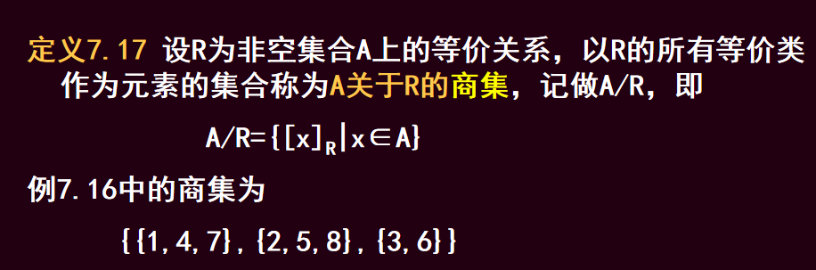

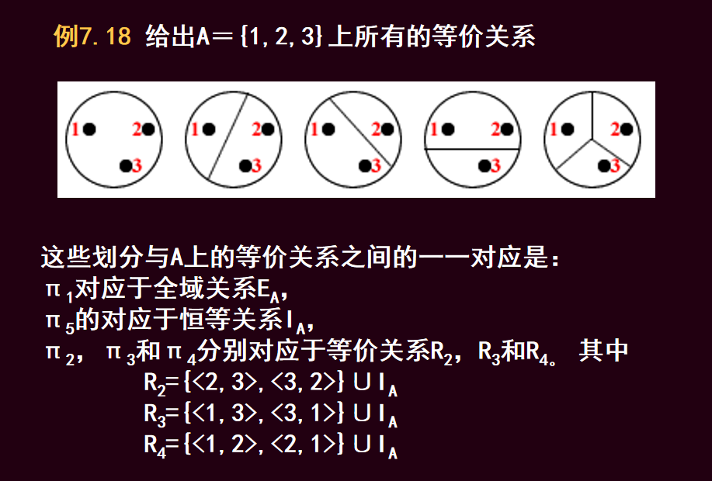

1. （6分）设A={1, 2, 3, 5, 7,9,14,15}，R为A上整除关系，写出二元关系R的集合表达式，画<A，R>的哈斯图，并求A的最大元，最小元，极大元，极小元。
2. 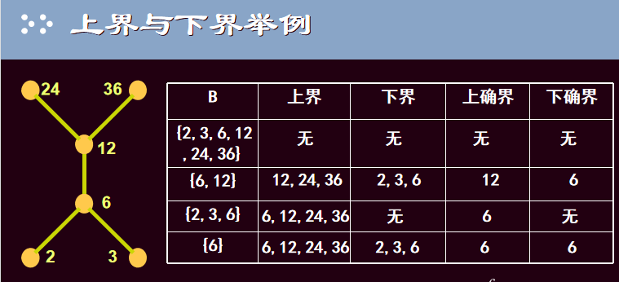
3. 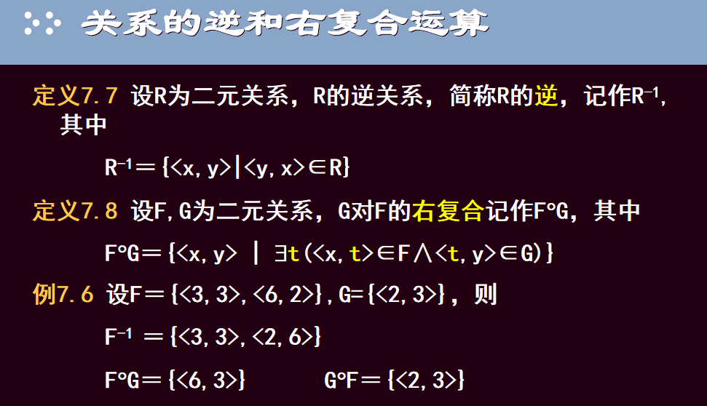
4. 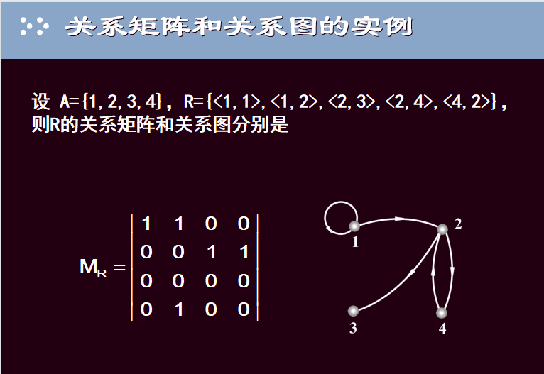

**第六章集合**

设A={1, 2}，B={2,3, 4}，计算 P(A),P(A)×B; B-A, A⊕B。

**第四、五章：阶逻辑：量词消去，逻辑推理量词的添加和消去**

一阶逻辑符号化命题：“发光的不都是萤火虫”。

例题 在自然推理系统中，构造下面推理的证明

所有的人都是要死的，苏格拉底是人，所以苏格拉底是要死的。

解：先将原子命题符号化。

设 F(x):x是一个人，G(x):x是要死的，s：苏格拉底。

前提：x(F(x)→G(x)), F(s)

结论：G(s)

证明：① x(F(x)→G(x)) 前提引入

② F(s)→G(s) ①-规则

③ F(s) 前提引入

④ G(s) ②③假言推理

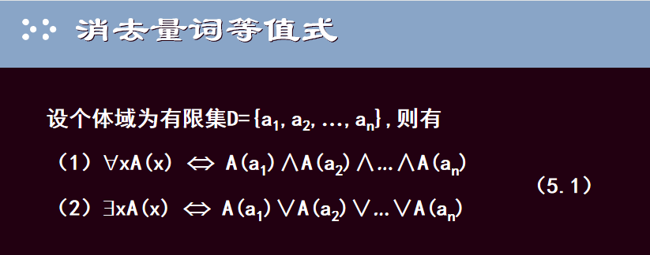

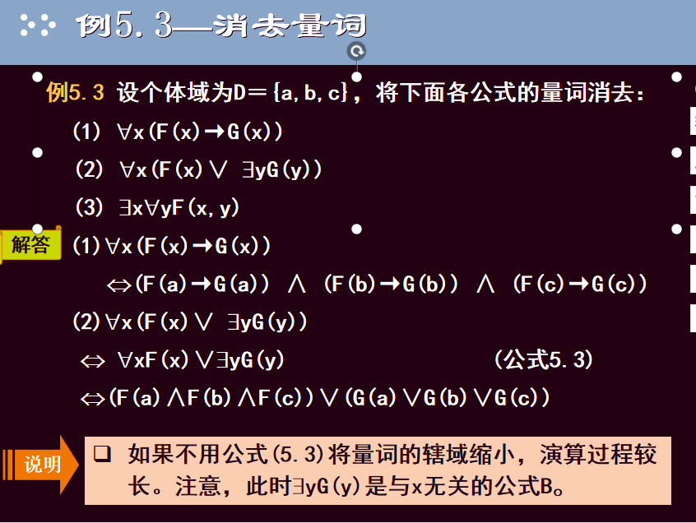

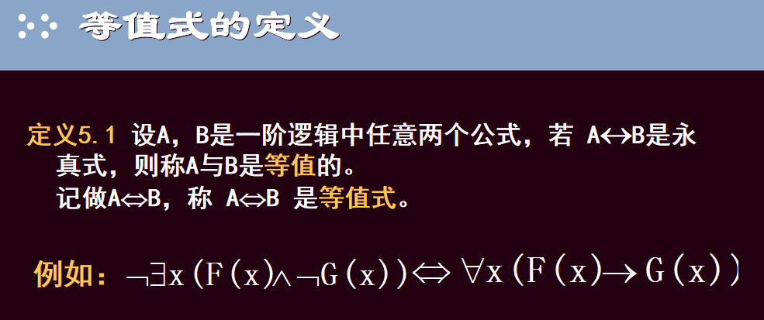

1. **命题逻辑：真值表法，等值演算法，用等值演算法求主析取范式和主合取范式，公式的类型：永真式，永假式，可满足式**

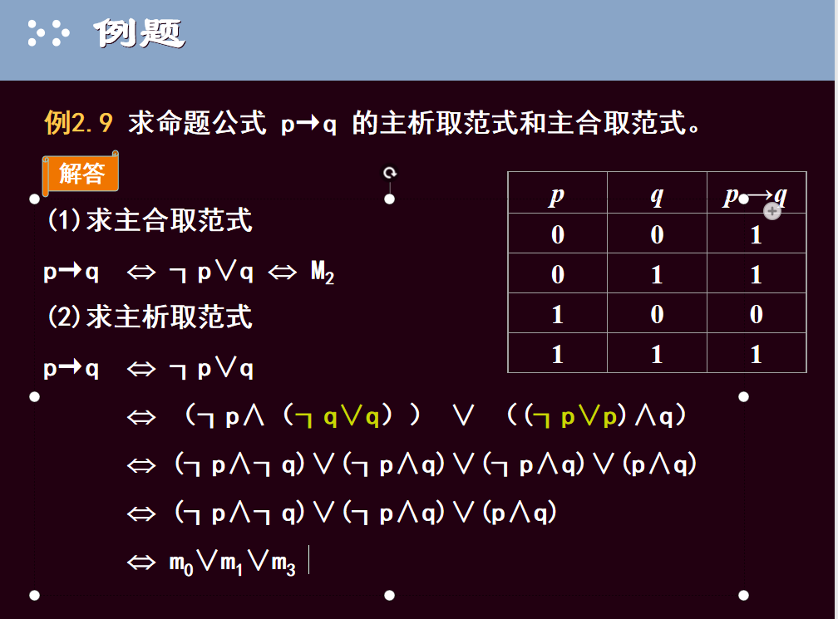

写出(p→q)↔r的真值表，并利用真值表求出主析取范式与主合取范式。

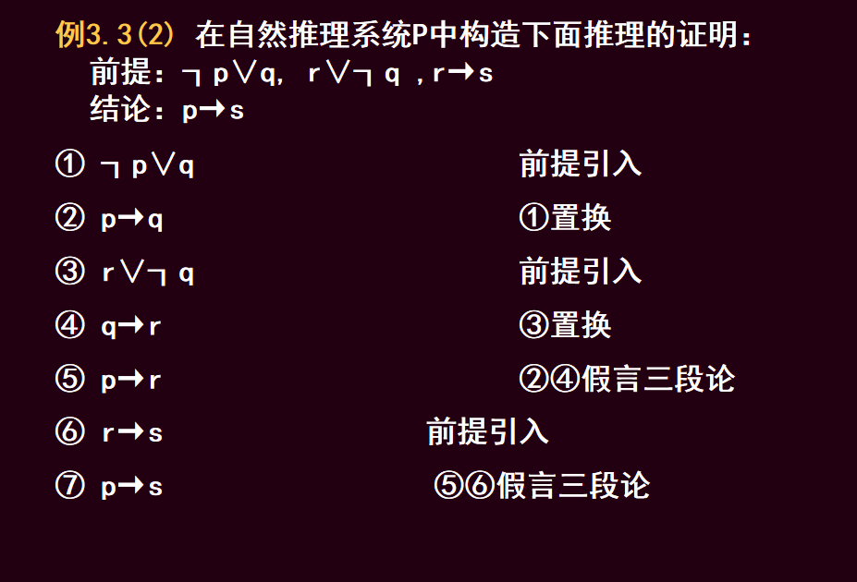

**前两章**命题能够正确的符号化，然后推理证明

我去公园，仅当我开心（命题逻辑）。

每一个黑头发的学生不都是中国人（谓词逻辑）

知识点总结：

1. 命题符号化：命题逻辑、谓词逻辑，判断命题的真值
2. 给出一个公式的主析取范式和主合取范式，并判断公式的类型
3. 在自然推理系统P中构造证明过程（命题逻辑推理和谓词逻辑推理）
4. 消去全称量词和存在量词
5. 集合的运算（对称差，交、并、幂集，笛卡尔乘积）
6. 二元关系运算（右复合运算，逆运算）
7. 构造两个集合的函数，并指出哪些是单射，满射和双射？
8. 画出给定关系的哈斯图，并且给出指定集合的极大元，极小元，最大元与最小元，上界和下界
9. 证明给定关系是否为等价关系，画出关系图，给出该关系的划分
10. 了解什么是完全图，完全图的边数，并判断该图是否为欧拉图或者是哈密顿图
11. 给定一棵树判断树的结点数，边树和树叶的数量
12. 给定有向图，画出该图，写出该有向图的邻接矩阵，关联矩阵，并写出各点的入度和出度。
13. 给定关系，画出该关系的关系图，关系矩阵，逆运算，右复合运算，Rn运算
14. 给定图，求补图有多少条边
15. 画出给定图的最小生成树，计算该树的权
16. 给出最优前缀码